ФЕДЕРАЛЬНОЕ АГЕНТСТВО ЖЕЛЕЗНОДОРОЖНОГО ТРАНСПОРТА
Федеральное государственное бюджетное образовательное учреждение высшего профессионального образования
«Петербургский государственный университет путей сообщения
Императора Александра I»
(ФГБОУ ВПО ПГУПС)
Кафедра «Автоматизированное проектирование»

РАБОЧАЯ ПРОГРАММА
по дисциплине
"КОМПЬЮТЕРНЫЙ ИНЖИНИРИНГ"(С3.В.ОД.3)
Для специальности 23.05.05 (190901.65)
Системы обеспечения движения поездов
по специализации
«Автоматика и телемеханика на железнодорожном транспорте»
Формы обучения – очная, очно-заочная, заочная

Санкт-Петербург
2014

Рабочая программа рассмотрена и обсуждена на заседании кафедры
«АВТОМАТИЗИРОВАННОЕ ПРОЕКТИРОВАНИЕ»
Протокол № 4 от «29» ноября 2016 г.
Программа актуализирована и продлена на 2016 /2017 учебный год (приложение).
Заведующий кафедрой «АВТОМАТИЗИРОВАННОЕ ПРОЕКТИРОВАНИЕ» | ____________ | Я.С.Ватулин
«31» мая 2016 г.
Рабочая программа рассмотрена и обсуждена на заседании кафедры
«АВТОМАТИЗИРОВАННОЕ ПРОЕКТИРОВАНИЕ»
Протокол № 5 от «29» декабря 2016 г.
Программа актуализирована и продлена на 2017 / 2018 учебный год (приложение).
Заведующий кафедрой «АВТОМАТИЗИРОВАННОЕ ПРОЕКТИРОВАНИЕ»  «29» декабря 2016 г. |  | Я.С.Ватулин
Рабочая программа рассмотрена и обсуждена на заседании кафедры
«Подъемно-транспортные, путевые и строительные машины»
Протокол № 1 от «30» августа 2017 г.
Программа актуализирована и продлена на 2017 /2018 учебный год (приложение).
Заведующий кафедрой  «Подъемно-транспортные, путевые  и строительные машины»  «30» августа 2017 г.  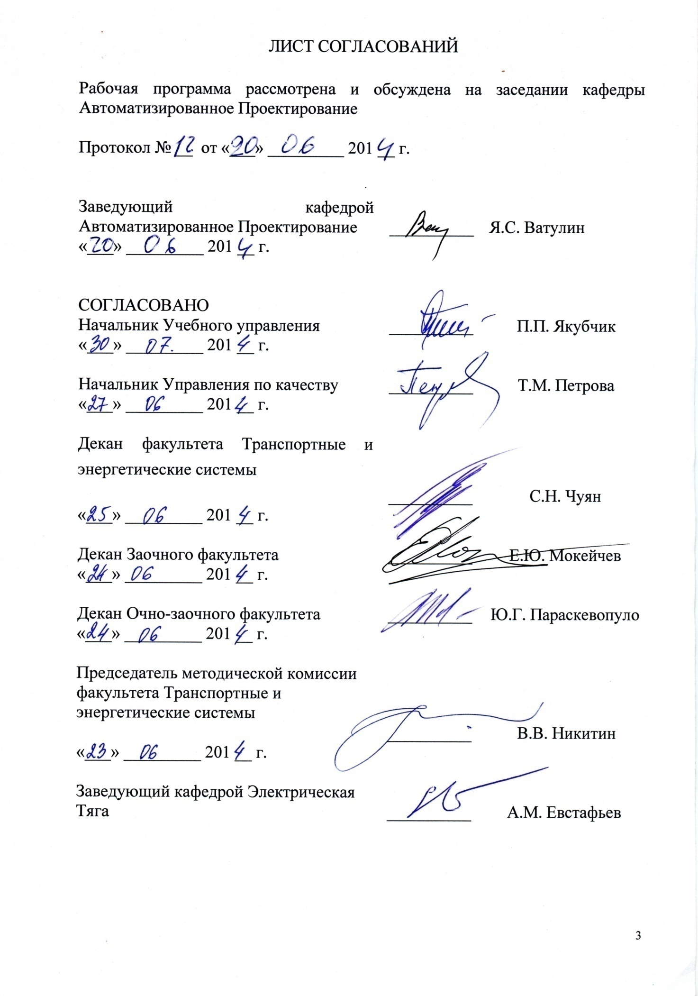 |  | В.А.Попов

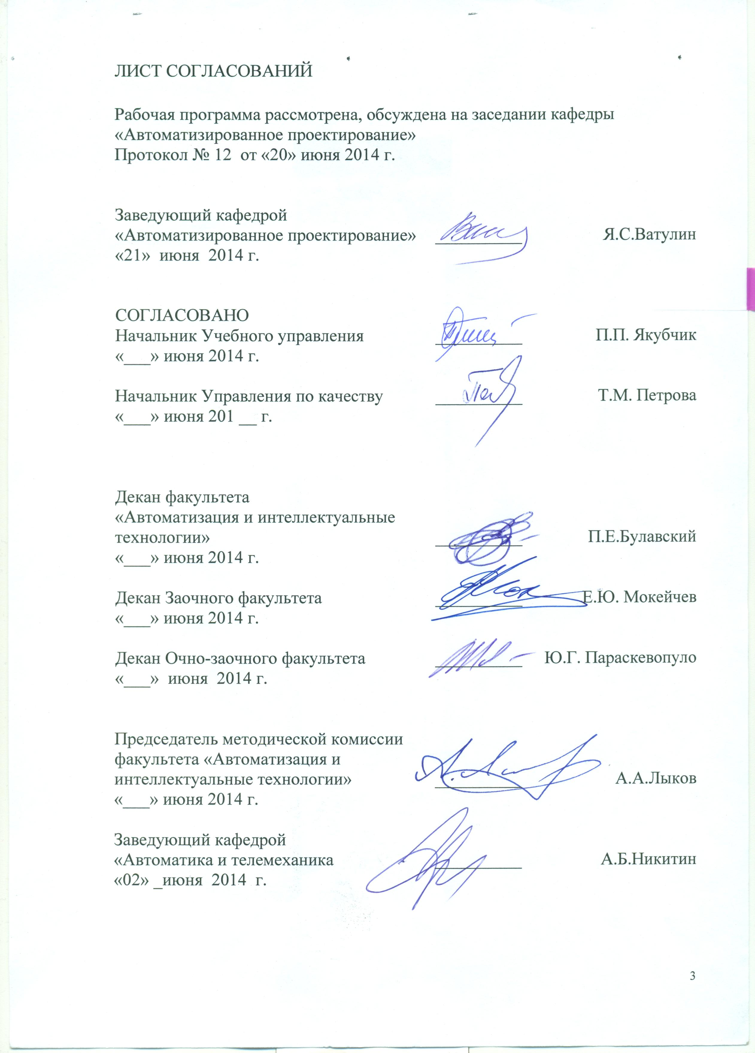
1. Цели и задачи дисциплины

Рабочая программа составлена в соответствии с ФГОС, утвержденным «_23 » декабря_ 2010 г., приказ № _2025_ по специальности 23.05.05 (19091.65) «Системы обеспечения движения поездов, по дисциплине «Компьютерный инжиниринг».
Целью изучения дисциплины «Компьютерный инжиниринг является
- ознакомление специалистов с актуальными, проблемными и спорными вопросами профессиональной деятельности в сфере обеспечения движения поездов;
- изучение различных подходов и способов решения поставленных проблем, в том числе, с применением наукоемких технологий – программных систем компьютерного проектирования, САПР (CAD-систем, Computer Aided Design).

Для достижения поставленной цели решаются следующие задачи:
- получение специалистами знаний о содержании, методах, формах и средствах технологий анализа. Прогрессивных методов моделирования и расчета;
- формирование у специалистов навыков исследовательской деятельности и умения ее профессионально организовать.

2. Перечень планируемых результатов обучения по дисциплине, соотнесенных с планируемыми результатами освоения основной образовательной программы

В результате освоения дисциплины обучающийся должен:
ЗНАТЬ:
- нормы проектирования и оформления проектной документации в соответствии с российскими стандартами;
- тенденции в развитии PLM-технологий и наиболее распространенные CAD-системы.
УМЕТЬ:
- использовать методы автоматизированного проектирования в профессиональной деятельности;
- применять метод конечных элементов для исследования напряженно-деформированного состояния конструкций.
ВЛАДЕТЬ:
- методикой твердотельного проектирования средствами SolidWorks;
- методикой расчетов с помощью SolidWorks Simulation.
Процесс изучения дисциплины направлен на формирование следующих профессиональных компетенций (ПК):
- способность понимать сущность и значение информации в развитии современного информационного общества, сознавать опасности и угрозы, возникающие в этом процессе, соблюдать основные требования информационной безопасности, в том числе защиты государственной тайны и коммерческих интересов(ПК-4);
- владение основными методами, способами и средствами получения, хранения и переработки информации. Иметь навыки владения компьютером как средством управления информацией; владение автоматизированными системами управления и базами данных (ПК-5);
- способность применять современные программные средства для разработки проектно-конструкторской и технологической документации (ПК-9).
3. Место дисциплины в структуре основной образовательной программы

Дисциплина «Компьютерный инжиниринг» (С3.В.ОД.1) относится к вариативной части профессионального цикла и является обязательной дисциплиной.
Для ее изучения требуется предварительное освоение следующих дисциплин:
- (С2.Б.8) «Инженерная и компьютерная графика»;
- (С2.Б.4) «Информатика»;
- (С2.В.ОД.1) «Прикладная математика».
Дисциплина «Компьютерный инжиниринг» служит основой для изучения следующих дисциплин:
- (С3.ДВ.1) «Автоматизация проектирования систем железнодорожной автоматики и телемеханики»;
- (С2.Б.7) «Организация производства и менеджмент »;
- (С3.Б.13) «Теория автоматического уравления».

4. Объем дисциплины и виды учебной работы
Для очной формы обучения:

Вид учебной работы | Всего часов | Семестры
 |  | V
Аудиторные занятия (всего),  в том числе:  - лекции (Л)  - практические занятия (ПЗ)  - лабораторные работы (ЛР)  - контроль самостоятельной работы (КСР) | 36  18  -  18  - | 36  18  -  18  -
Самостоятельная работа студентов (СРС)  В том числе:  Подготовка к практическим занятиям  Подготовка к лабораторным занятиям | 36  -  36 | 36  -  36
Форма контроля знаний | Зачет | Зачет
Общая трудоемкость, час / з.е. | 72 / 2 | 72 / 2
Количество часов в интерактивной форме | 8 час. лекций | 8 час. лекций

Для очно-заочной формы обучения:
Вид учебной работы | Всего часов | Семестры
 |  | V
Аудиторные занятия (всего),  в том числе:  - лекции (Л)  - практические занятия (ПЗ)  - лабораторные работы (ЛР)  - контроль самостоятельной работы (КСР) | 18  -  18  - | 18  18  -
Самостоятельная работа студентов (СРС)  В том числе:  Подготовка к практическим занятиям  Подготовка к лабораторным занятиям | 54-  - | 54  -
Форма контроля знаний | Зачет | Зачет
Общая трудоемкость, час / з.е. | 72 / 2 | 72 / 2
Количество часов в интерактивной форме | 8 час. лекций | 8 час. лекций

Для заочной формы обучения:

Вид учебной работы | Всего часов | Семестры
 |  | IV
Аудиторные занятия (всего),  в том числе:  лекции (Л)  практические занятия (ПЗ)  лабораторные работы (ЛР)  контроль самостоятельной работы (КСР) | 12  4  -  4  - | 12  4  -  4  -
Самостоятельная работа студентов (СРС) | 60 | 60
Подготовка к зачету | - | -
Форма контроля знаний | Зачет | Зачет
Общая трудоемкость, час / з.е. | 72 / 2 | 72 / 2

5. Содержание и структура дисциплины

5.1 Содержание дисциплины
№  п/п | Наименование раздела | Перечень учебно-методического обеспечения
1 | История развития САПР. CAD / CAE / CAM / PDM и PLM системы. Единое информационное пространство | Основные цели дисциплины; историческая справка вопроса; основные понятия и определения САПР, системы автоматизированного проектирования; понятие единого информационного пространства и информационное обеспечение жизненного цикла изделий.
2 | Общие сведения о процессе проектирования и моделировании | Системный подход в проектировании; технологическая линия проектирования; общие сведения о моделировании;  метод конечных элементов;  метод оптимизации;  основные понятия оптимизации;  разработка моделей объектов с использованием методов информационного и параметрического моделирования; поиск необходимой информации; обработка и анализ информации; предметно ориентированные, общенаучные, графические модели; принятие решений.
3 | Разработка моделей объектов с использованием методов информационного и параметрического моделирования) | Интегрированные CAD/CAM – системы; разработка параметрических моделей объектов проектирования в плоской, объемной, линейной и нелинейной постановках задачах; конструирование многокомпонентных объектов (сборок); методы автоматизированного выпуска чертежей и спецификаций.
4 | CAE – системы. Методы решения технических задач в САПР | Возможности CAE систем: CosmosWorks, CosmosFloWorks, математическое моделирование твердых тел и физических процессов аэродинамики (твердое тело и область, занятая текучей средой); интерфейс функционала; последовательность расчета; граничные условия; нагрузки; воздействия и их сочетания; свойства материала элементов объекта; регулирование расчетной сетки; визуализация и анализ результатов исследования. Адаптация модели для решения в CAE системе.
5 | Интегрированные информационные системы в сфере конструкторских и технологических проектов. Методы и средства информационной поддержки жизненного цикла изделий | Средства визуального моделирования объектов и технологических процессов (язык VRML, javascript, создание ИЭТР); проектирование маршрутно-операционных карт с использованием 3D моделей деталей; использование 3D моделей деталей для получения физических прототипов. Модель технологического процесса и его реализация средствами PDM-системы.
6 | Информационная модель предприятия. Среда виртуального предприятия. Реинжиниринг производственных процессов | Информационная модель предприятия; состав и возможности PLM решений; ИПИ технологии в управлении производством: информационная поддержка обеспечения надежности изделий и поддержка постпроизводственных этапов ЖЦИ; структура и организация виртуальных предприятий.

5.2 Разделы дисциплины и виды занятий

Для очной формы обучения:

№ п/п | Наименование раздела дисциплины | Л  час | ПЗ  час | ЛР  час | СРС  час | Всего  яас
1 | История развития САПР. CAD / CAE / CAM / PDM и PLM системы. Единое информационное пространство. | 2 | 0 | 0 | 0 | 2
2 | Общие сведения о процессе проектирования и моделировании | 2 | 0 | 0 | 0 | 2
3 | Разработка моделей объектов с использованием методов информационного и параметрического моделирования | 4 | 0 | 8 | 10 | 22
4 | CAE – системы. Методы решения технических задач в САПР. | 4 | 0 | 10 | 14 | 28
5 | Интегрированные информационные системы в сфере конструкторских и технологических проектов. Методы и средства информационной поддержки жизненного цикла изделий. | 4 | 0 | 0 | 10 | 14
6 | Информационная модель предприятия. Среда виртуального предприятия. Реинжиниринг производственных процессов | 2 | 0 | 0 | 2 | 4
7 | КСР
 | Всего | 18 |  | 18 | 36 | 72

Для очно - заочной формы обучения:

№ п/п | Наименование раздела дисциплины | Л  час | ПЗ  час | ЛР  час | СРС  час | Всего  яас
1 | История развития САПР. CAD / CAE / CAM / PDM и PLM системы. Единое информационное пространство. | 2 | 0 | 0 | 0 | 2
2 | Общие сведения о процессе проектирования и моделировании | 2 | 0 | 0 | 0 | 2
3 | Разработка моделей объектов с использованием методов информационного и параметрического моделирования | 4 | 0 | 8 | 10 | 22
4 | CAE – системы. Методы решения технических задач в САПР. | 4 | 0 | 10 | 14 | 28
5 | Интегрированные информационные системы в сфере конструкторских и технологических проектов. Методы и средства информационной поддержки жизненного цикла изделий. | 4 | 0 | 0 | 10 | 14
6 | Информационная модель предприятия. Среда виртуального предприятия. Реинжиниринг производственных процессов | 2 | 0 | 0 | 2 | 4
7 | КСР
 | Всего | 18 |  | 18 | 36 | 72

Для заочной формы обучения:

№ п/п | Наименование раздела дисциплины | Л  час | ПЗ  час | ЛР  час | СРС  час | Всего  час
1 | История развития САПР. CAD / CAE / CAM / PDM и PLM системы. Единое информационное пространство. | 1 | 0 | 1 | 15 | 17
2 | Общие сведения о процессе проектирования и моделировании | 1 | 0 | 1 | 15 | 17
3 | Разработка моделей объектов с использованием методов информационного и параметрического моделирования | 1 | 0 | 1 | 15 | 17
4 | CAE – системы. Методы решения технических задач в САПР. | 1 | 0 | 1 | 15 | 17
5 | Интегрированные информационные системы в сфере конструкторских и технологических проектов. Методы и средства информационной поддержки жизненного цикла изделий. | 0 | 0 | 0 | 0 | 0
6 | Информационная модель предприятия. Среда виртуального предприятия. Реинжиниринг производственных процессов | 0 | 0 | 0 | 0 | 0
7 | КС | 0 | 0 | 0 | 4 | 4
 | Всего | 4 |  | 4 | 640 | 72

6. Перечень учебно-методического обеспечения для самостоятельной работы обучающихся по дисциплине

№  п/п | Наименование раздела | Перечень учебно-методического обеспечения
1 | История развития САПР. CAD / CAE / CAM / PDM и PLM системы. Единое информационное пространство. | 1.Учебное пособие «Основы автоматизированного проектирования» , ПГУПС, Быков В.П., Орлов О.М., Полякова Л.Ф. и др. 2007.  2.Учебное пособие «Автоматизированное проектирование в ИПИ - технологиях» , ПГУПС, Ватулин Я.С., Свитин В.В., Полякова Л.Ф. и др. 2010.  3.Учебное пособие «Основы автоматизированного проектирования» , ПГУПС, Быков В.П., Орлов О.М., Полякова Л.Ф. и др. 2007.  3. Учебное пособие «Моделирование и техническая визуализация в 3D STUDIO Max» , ПГУПС, Ватулин Я.С. 2011.
2 | Общие сведения о процессе проектирования и моделировании
3 | Разработка моделей объектов с использованием методов информационного и параметрического моделирования
4 | CAE – системы. Методы решения технических задач
5 | Информационные системы в сфере конструкторских и технологических проектов. Методы и средства информационной поддержки жизненного цикла изделий.
6 | Информационная модель предприятия. Среда виртуального предприятия. Реинжиниринг производственных процессов
7. Фонд оценочных средств для проведения текущего контроля успеваемости и промежуточной аттестации обучающихся по дисциплине
Фонд оценочных средств по дисциплине «Компьютерный инжиниринг» является неотъемлемой частью рабочей программы и представлен отдельным документом, рассмотренным на заседании кафедры «Автоматизированное проектирование» и утвержденным заведующим кафедрой.

8. Учебно-методическое и информационное обеспечение дисциплины
Все обучающиеся имеют доступ к электронным учебно-методическим комплексам (ЭУМК) по изучаемой дисциплине согласно персональным логинам и паролям.
Каждый обучающийся обеспечен доступом к электронно-библиотечной системе (ЭБС) через сайт Научно-технической библиотеки Университета http://library.pgups.ru/, содержащей основные издания по изучаемой дисциплине.
ЭБС обеспечивает возможность индивидуального доступа для каждого обучающегося из любой точки, в которой имеется доступ к сети Интернет.
8.1 Перечень основной учебной литературы, необходимой для освоения дисциплины:
1. Учебное пособие «Основы автоматизированного проектирования» , ПГУПС, Быков В.П., Орлов О.М., Полякова Л.Ф. и др. 2007.
2. Учебное пособие «Автоматизированное проектирование в ИПИ - технологиях» , ПГУПС, Ватулин Я.С., Свитин В.В., Полякова Л.Ф. и др.
3. Учебное пособие «Моделирование и техническая визуализация в 3D STUDIO Max» , ПГУПС, Ватулин Я.С. 2011.
8.2 Перечень дополнительной учебной литературы, необходимой для освоения дисциплины:
1. Норенков И.П. Основы автоматизированного проектирования: Учеб. Для вузов. 2-е изд. Переработанное и доп..- М.: изд-во МГТУ им. Баумана, 2006.
2. А.А.Алямовский. Основы расчета конструкций на прочность в среде SolidWorks. ДМК Пресс. 2010.

8.3. Перечень ресурсов сети Интернет, необходимых для освоения дисциплины:
Официальный сайт Минкомсвязи России: http://minsvyaz.ru/ru/;
Официальный сайт ОАО «Российские железные дороги»: http://rzd.ru/.

8.4 Методические указания для обучающихся по освоению дисциплины
- Л.Ф.Полякова. «Практикум по SolidWorks. Часть 1. Методические указания для студентов электротехнических специальностей». Санкт-Петербург. ПГУПС. 2011.
- Л.Ф.Полякова. «Практикум по SolidWorks. Часть . Методические указания для студентов электротехнических специальностей». Санкт-Петербург. ПГУПС. 2011.

9. Перечень информационных технологий, используемых при осуществлении образовательного процесса по дисциплине, включая перечень программного обеспечения и информационных справочных систем

Перечень информационных технологий, используемых при осуществлении образовательного процесса по дисциплине «Компьютерный инжиниринг»:
